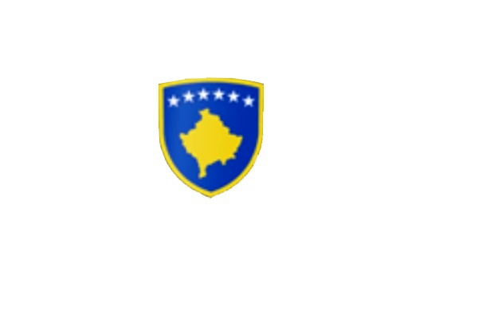

R E P U B L I K A E K O S O V Ë S 
KUVENDI I KOMUNËS NË MALISHEVË

___________________________________________________________________________________________
Komiteti për Politikë dhe Financa
Nr. 02/____
Datë: 10.07.2020

Në bazë të nenit 52 të Ligjit nr.03/L-040 për Vetëqeverisjen Lokale, (“Gazeta zyrtare e Republikës së Kosovës” nr.28/15, qershor 2008”), në bazë të nenit 27 të Statutit të Komunës së Malishevës, miratuar në mbledhjen e Kuvendit të Komunës së Malishevës me datë:31.10.2008 (nr.01/871,datë:12.11.2008), nenit 20 pika a, të Rregullores nr.02/175 datë:31.05.2017 për punën e Kuvendit, Komiteteve, dhe Komisioneve të Komunës së Malishevës.

Kryesuesi i Kuvendit të Komunës së Malishevës me datë: 10.07.2020
T H Ë R R E T
Mbledhjen e -V- (pestë) të rregullt të Komitetit për Politikë dhe Financa për vitit 2020, e cila do të mbahet ditën e Premte me datë: 17.07.2020 duke filluar nga ora 13:30.
Mbledhja do të mbahet në sallën e mbledhjeve të Kuvendit të Komunës së Malishevës.

Ftohet z/zj ______________________________ që të marr pjesë në këtë mbledhje.
Për këtë mbledhje propozojë këtë:

REND DITE

- Shqyrtimi dhe miratimi i procesverbalit të mbledhjes së -III- dhe mbledhjes së -IV- të KPF-së.
- Shqyrtimi i kërkesës së Kryetarit të Komunës sipas kërkesës nr.01/621 datë: 03.07.2020 të parashtruar nga Kryeshefi Ekzekutiv i KRM “Ekoregjioni” sh.a. Prizren, për bartjen e pronës publike e cila është në emër të KK-Malishevë, e njëjta të jepet në shfrytëzim të mëtejmë apo të bartet në pronësi të kësaj kompanie publike regjionale, përkatësisht njësisë në Malishevë.
- Shqyrtimi i kërkesës së Kryetarit të Komunës sipas kërkesës nr.01/615 datë: 03.07.2020, e parashtruar nga përgjegjësi i N.T.P “ILI” me seli në fshatin Banjë KK-Malishevë.
- Shqyrtimi i Raportit gjashtë mujor financiar nga Kryetari i Komunës për vitin 2020.
- Shqyrtimi i Raportit gjashtë mujor të Drejtorisë për Bujqësi, Pylltari dhe Zhvillim Rural për vitin 2020.
- Shqyrtimi i Raportit gjashtë mujor të Drejtorisë për Shëndetësi dhe Mirëqenie Sociale për vitin 2020.
- Shqyrtimi i Raportit të punës të Komisionit Komunal të Aksionarëve për vitin 2019.
8. Shqyrtimi i kërkesave.
9. Të ndryshme.

Ardhja e juaj është e domosdoshme! Kryesuesi i Kuvendit
Malishevë, Korrik - 2020 Rrahim Morina
______________

